งานจราจรสถานีตำรวจภูธรจอมบึง
รายงานผลการปฏิบัติราชการประจำ เดือน ตุลาคม ๒๕๖๖
ภายใต้อำนวยการของ พ.ต.อ.ณภัทร์มงคล เหลืองกุลวัฒน์ ผกก.สภ.จอมบึง , พ.ต.ท.ชินโชติ โชติศิริ รอง ผกก.ป.สภ.จอมบึง , พ.ต.ท.อาคม โลภปัญญา สวป.สภ.จอมบึง
สั่งการให้ ร.ต.ต.องค์เอก ภู่ระหงษ์ รอง สว.(ป.)สภ.จอมบึง ช่วยงานจราจร ปฏิบัติหน้าที่ ร้อยเวร 60 พร้อมสายตรวจจราจร สภ.จอมบึง ตั้งจุดตรวจกวดขันวินัยจราจร ตลอดทั้งเดือน ตุลาคม 2566
ผลการปฏิบัติ จับกุมผู้กระทำความผิด 10 ข้อหาหลัก ดังนี้
- ไม่สวมหมวกนิรภัย 167 ราย - ไม่คาดเข็มขัดนิรภัย 38 ราย
- ไม่มีใบอนุญาตขับขี่ 156 ราย - ขับรถเร็ว 21 ราย
- มอเตอร์ไซค์ไม่ปลอดภัย 18 ราย - ใช้โทรศัพท์ขณะขับรถ 1 ราย
- ขับรถย้อนศร 2 ราย - ฝ่าฝืนสัญญานไฟแดง 1 ราย
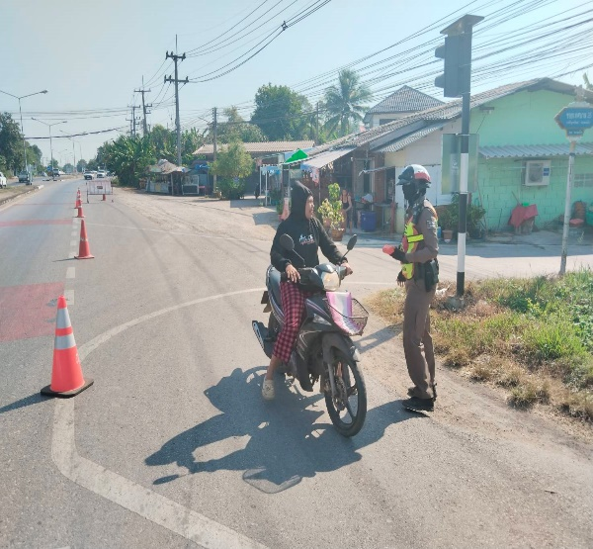
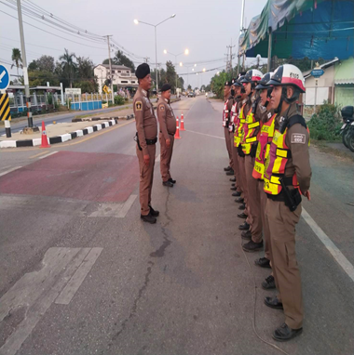
รวม 404 ราย

